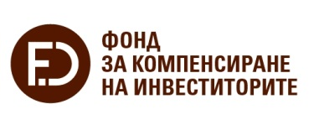
Управителният съвет на Фонда за компенсиране на инвеститорите определи годишната вноска за 2024 г., която участниците във Фонда за компенсиране на инвеститорите трябва да направят, да бъде в размер на:
- 0,20% от общия размер на паричните средства за 2023 г., определени на средномесечна основа и
- 0,020% от общия размер на останалите клиентски активи за 2023 г., определени на средномесечна основа.

За повече информация: www.sfund-bg.com

